**Praktická matematika**

**Metodický list pro učitele**

|  |
| --- |
| **Aktivita 1 – Jednoduché úročení**  Napište vzorec pro jednoduché úročení a uvědomte si, jaká se platí daň z úroků.  Vzorec využijte při řešení následující úlohy:  Uvažujme účet s roční úrokovou sazbou 2 %, na němž se při jednoduchém úročení připisují úroky vždy po uplynutí jednoho roku. Na tento účet vložíme jednorázově částku ve výši 100 000 Kč.   1. Jaká bude výše kapitálu nashromážděného na účtu po třech letech? 2. Jaká je výše úroku? (Použijte výpočet v programu GeoGebra nebo počítejte zpaměti.) 3. Jak se projeví úrok ze 100 000 Kč při 1% a 2% úrokové sazbě za 5 let (při jednoduchém úročení)? 4. Znázorněte graficky závislost úroku na době splatnosti. O jakou funkční závislost se jedná? |

Řešení:

**Jednoduché úročení** – vyplácené úroky se k původnímu kapitálu nepřičítají a dále se neúročí (úrok se počítá pouze z původního kapitálu), úročí se stále základní částka, nevznikají tedy úroky z úroku. Úrok je vyplácen po uplynutí úrokového období, ke kterému se vztahuje.

*u* = *K*0*in,* kde *K*0 je počáteční peněžní částka (počáteční kapitál)

*i* je úroková sazba, vyjádřená jako desetinné číslo

*n* je doba splatnosti vyjádřená v letech

Celkový kapitál je *Kn = K*0 + *niK*0 = *K*0 (1 + *ni*), kde *Kn* je výše kapitálu na konci *n*-tého roku.

Daň z úroků činí 15 %. Jedná se vlastně o daň z příjmu z kapitálového majetku.

Úrok po zdanění je *u* = 0,85 *K*0*in* a celkový kapitál *Kn = K*0 + 0,85 *niK*0 = *K*0 (1 + 0,85 *ni*),

Za každé úrokové období připisujeme konstantní úrok, který je počítán z počátečního stavu kapitálu *K*0. Tj. pokud vložíme na účet s roční úrokovou sazbou 2 % částku 100 000 Kč, bude při jednoduchém úročení výše kapitálu na tomto účtu po třech letech:

100 000 + 0,85 . 0,02 . 100 000 + 0,85 . 0,02 . 100 000 + 0,85 . 0,02 . 100 000 =

100 00(1 + 0,85 . 3 . 0,02) = 105 100Kč

úrok: 105 100 Kč – 100 000 Kč = 5 100 Kč.

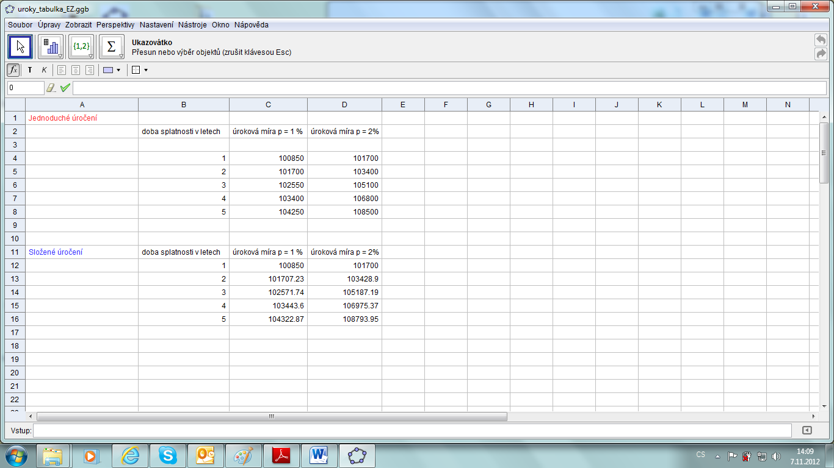

Jedná se o lineární závislost:

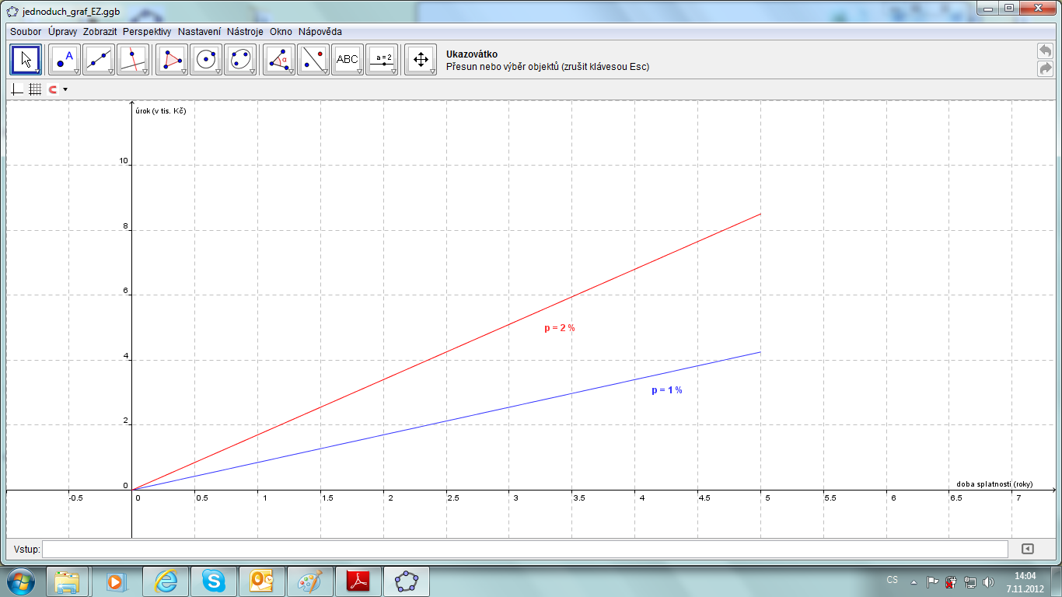

|  |
| --- |
| **Aktivita 2 – Složené úročení**  Napište vzorec pro složené úročení. Jak se nazývá člen (1 +*i*)?  Vzorec využijte při řešení následující úlohy:  Uvažujme účet s roční úrokovou sazbou 2 %, na němž se při složeném úročení připisují úroky vždy po uplynutí jednoho roku. Na tento účet vložíme jednorázově částku ve výši 100 000 Kč.   1. Jaká bude výše kapitálu nashromážděného na účtu po třech letech? 2. Jaká je výše úroku? 3. O kolik korun se liší výsledná částka oproti výsledné částce z předchozího příkladu? (Použijte výpočet v programu GeoGebra.) 4. Jak se projeví úrok ze 100 000 Kč při 10% a 20% úrokové sazbě za 10 let (při složeném úročení)? 5. Znázorněte graficky závislost úroku na době splatnosti. O jakou funkční závislost se jedná? |

Řešení:

**Složené úročení** – úroky se připisují k peněžní částce a spolu s ní se dále úročí (vyplacené úroky se připočítávají k původnímu kapitálu a v následujícím úrokovém období se jako základ pro výpočet úroku bere již hodnota kapitálu zvýšená o úrok). Úročí se tedy již zúročený kapitál.

Způsob, jak při složeném úročení můžeme vypočítat stav kapitálu ke konci jednotlivých let úrokovacího období:

|  |  |  |
| --- | --- | --- |
| **Rok** | **Stav kapitálu na konci roku** | **Úprava** |
| **1** |  |  |
| **2** |  |  |
| **3** |  |  |
| **:** | **:** | **:** |
| ***n*** |  |  |

*K*1 … *Kn*  je výše kapitálu na konci 1 … *n*-tého roku

Z této tabulky vyplývá, že obecně můžeme celkový kapitál vyjádřit vzorcem:

, kde *K*0  je počáteční peněžní částka (počáteční kapitál)

*i*  je úroková sazba, vyjádřená jako desetinné číslo

*n* je doba splatnosti vyjádřená v letech

*Kn*  je výše kapitálu na konci *n*-tého roku.

Člen (1 +*i*) se nazývá úrokovací faktor (úročitel). Udává, na kolik vzroste jednotkový vklad za rok při úrokové sazbě *i* (tzn. na kolik vzroste vklad 1 Kč při úrokové sazbě *i*).

Daň z úroků činí opět 15 %.





Úrok: 105 187,19 Kč – 100 000 Kč = 5 187,19 Kč

Rozdíl:105 187,19 – 105 100 = 87,19 Kč.



Výše úroku již není lineární funkcí času, ale úrok roste exponenciálně.

Stavy kapitálu na konci jednotlivých let tvoří geometrickou posloupnost s kvocientem rovným 

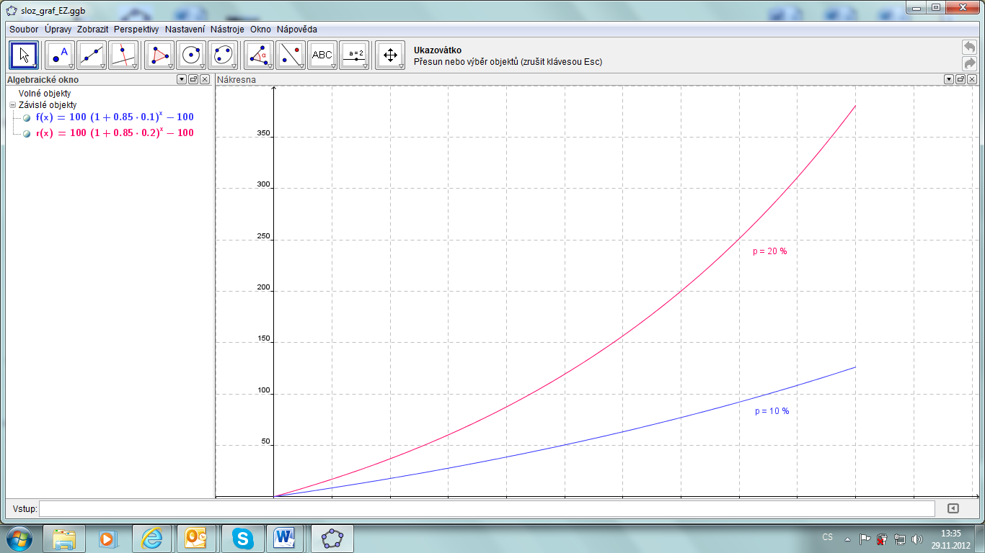

Jedná se o exponenciální závislost.

|  |
| --- |
| **Aktivita 3 – Srovnání jednoduchého a složeného úročení**  Které úročení je pro vkladatele výhodnější?  Porovnejte vklad 1 Kč, při 50% úroku (pro názornost) za 2 roky – uvažováno bez daně. Využijte připravený aplet porovnani.ggb. |

Řešení:

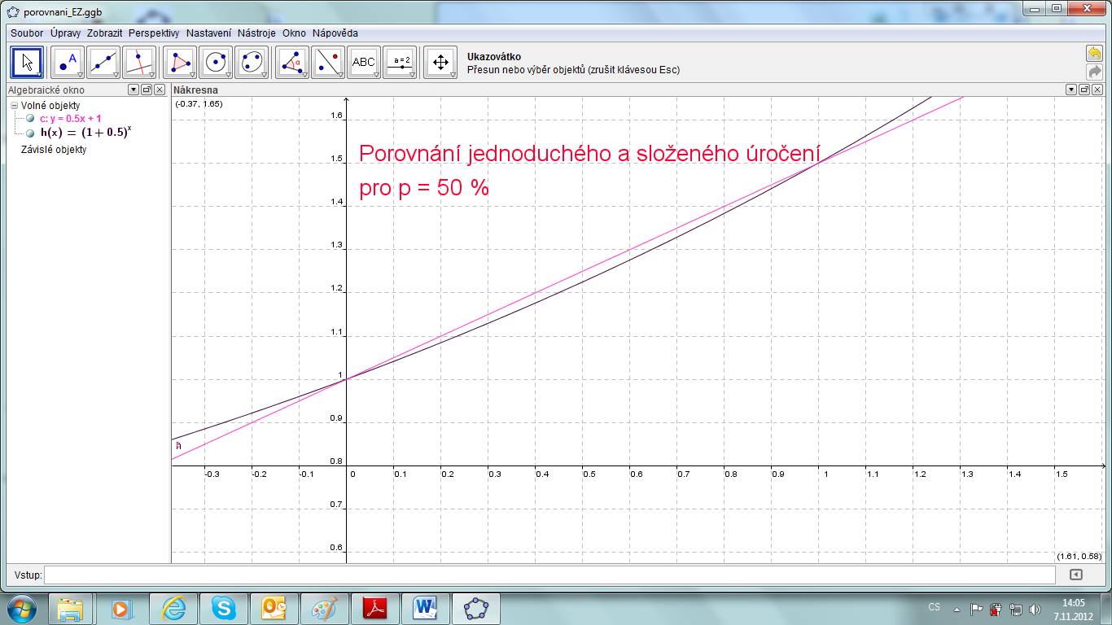

Obě funkce mají stejné funkční hodnoty pro *n* = 0, a to hodnotu *K*0=1, a pro *n* = 1 hodnotu *K*0 (1+*i* ). Je-li *n* větší než nula a menší než 1 jsou funkční hodnoty exponenciální funkce menší než hodnoty funkce lineární. Pro *n* větší 1 je tomu naopak. To znamená, že úroky počítané pomocí vzorce pro složené úročení při splatnosti kratší než jeden rok jsou nižší než úroky vypočítané pro toto období pomocí jednoduchého úročení. Rozdíl však není příliš velký.

|  |  |  |  |  |  |  |  |  |  |  |  |  |  |  |  |  |  |  |  |  |  |  |  |  |  |
| --- | --- | --- | --- | --- | --- | --- | --- | --- | --- | --- | --- | --- | --- | --- | --- | --- | --- | --- | --- | --- | --- | --- | --- | --- | --- |
| **Aktivita 4 – Spoření – ukládání pevné částky v pravidelných intervalech**  Doplňte následující tabulku:   |  |  |  |  |  | | --- | --- | --- | --- | --- | | měsíční vklad | roční úroková míra p | délka spoření d | inflace m | reálný vklad | | 1 500 Kč | 3,1 % | 72 | 2,6 |  | | 1 500 Kč |  | 132 | 3,2 | 195 227,8 Kč | | 2 050 Kč | 4,2 % | 240 |  | 531 789,4 Kč | | 1 700 Kč | 3,6 % | 120 |  |  |   Zjistěte, jaká je aktuální míra inflace a jaký je její meziměsíční vývoj? Použijte: <http://www.czso.cz/csu/redakce.nsf/i/mira_inflace>  Zjistěte, jaký by byl úrok při měsíčním vkladu 1 700 Kč za 10 let a jakou byste zaplatili daň z úroku. (Předpokládejte konstantní roční úrokovou míru *p* = 3,6 %)  O kolik korun by se lišil úrok, kdybychom místo deseti let spořili za stejných podmínek dvakrát po pěti letech?  Pro vypracování následujících úkolů využijte soubor sporeni.ggb. |

Řešení:

|  |  |  |  |  |
| --- | --- | --- | --- | --- |
| měsíční vklad | roční úroková míra p | délka spoření d | inflace m | reálný vklad |
| 1 500 Kč | 3,1 % | 72 | 2,6 | **109 407,9 Kč** |
| 1 500 Kč | **2,9 %** | 132 | 3,2 | 195 227,8 Kč |
| 2 050 Kč | 4,2 % | 240 | **3,3** | 531 789,4 Kč |
| 1 700 Kč | 3,6 % | 120 | **3,2** | **207 536,53 Kč** |

Úrok při měsíčním vkladu 1 700 Kč za 10 let (předpokládáme konstantní roční úrokovou míru *p =* 3,6 %):

245 851 – 204 000 = 41 851 (bez daně; vyjádřeno v Kč)

238 910 – 204 000 = 34 910 (s daní; vyjádřeno v Kč)

daň: 6 941 Kč

238 910 – (110 346 . 2) = 238 910 – 220 692 = 18 218

Kdybychom místo deseti let spořili za stejných podmínek dvakrát po pěti letech, lišil by se úrok o 18 218 Kč.

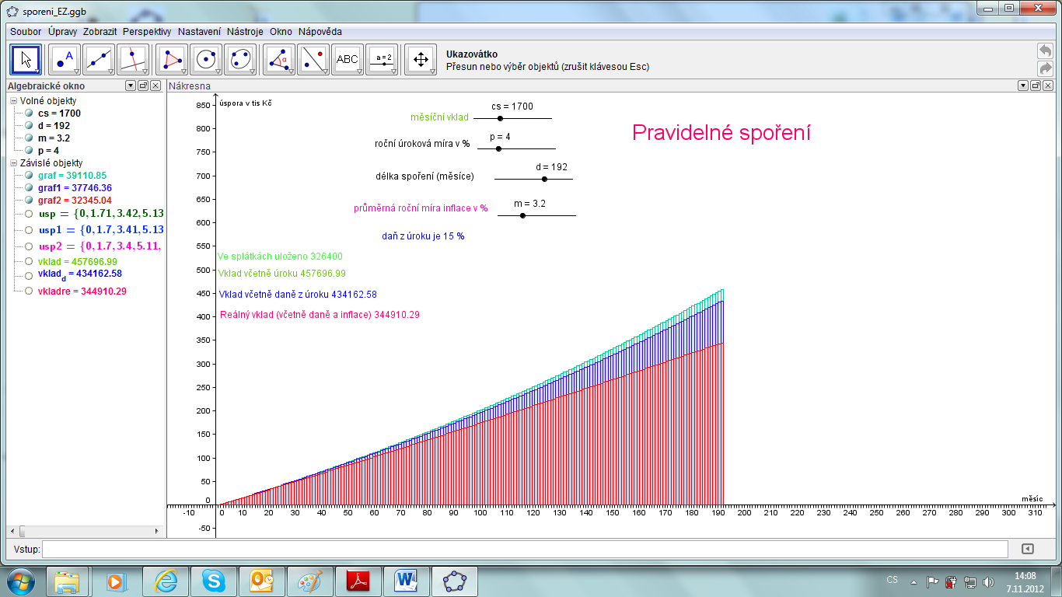

|  |
| --- |
| **K zamyšlení:**  Dluhy českých domácností u bank a finančních institucí se v září proti předchozímu měsíci zvýšily o 1,9 miliardy Kč na 1,145 bilionu korun. Meziročně stouply o téměř 47 miliard korun, vyplývá z údajů České národní banky aktualizovaných 31. 10. 2012  Zdroj: <http://www.financninoviny.cz/zpravy/index_img.php?id=242174> |

Zpracovala Mgr. Libuše Šobrová